Q308 Scheda creata il 4 maggio 2023; Ultimo aggiornamento: 29 luglio 2026
Descrizione storico-bibliografica
Il *lavoro : giornale di educazione popolare. - Pisa : Tip. Vannucchi, 1867. – 1 volume : 37 fasc. ; 41 cm. ((Settimanale. - Descrizione basata su: anno 1, n. 2 (10 febbraio 1867). - LIA0247099
Soggetto: Educazione popolare – 1867

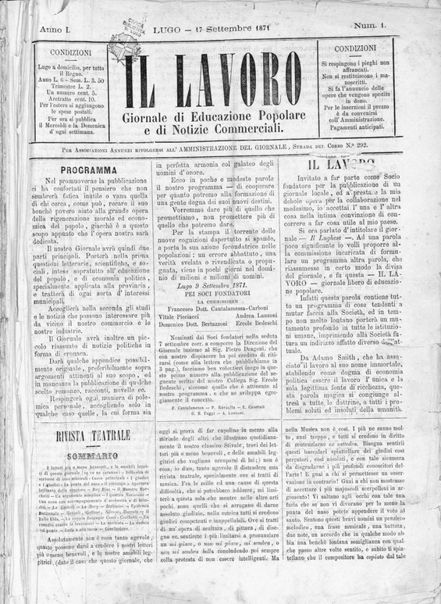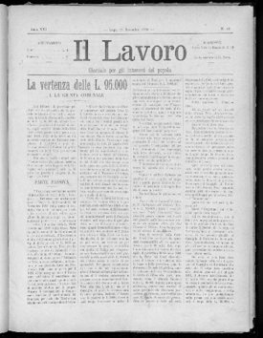
Il *lavoro : giornale di educazione popolare e di notizie commerciali. - Anno 1, n. 1 (17 settembre 1871)-anno 21, n. 49 (27 novembre 1896). – Lugo : N. Brugnoli tipografo, 1871-1896. - 26 volumi ; 38 cm. ((Bisettimanale. - Il sottotitolo varia: giornale per gli interessi del popolo. – Fondato da Ercole Bedeschi. - Errori di numerazione nelle annate. - CFI0415554
Autore: Bedeschi, Ercole
Soggetto: Lugo – 1871-1896
Copia digitale: 1871-1896

Informazioni storico-bibliografiche
Storia e Memoria della Bassa Romagna
Ercole Bedeschi (Lugo 1837-1904) primo sindaco elettivo della città dal 1885 al 1890
Fu anche fondatore e direttore de “Il Lavoro”, il primo periodico lughese, uscito dal 1871 al 1896. Bedeschi utilizzò la testata per proporre opere pubbliche ed iniziative che migliorassero la vita dei cittadini e soprattutto delle classi povere. Inoltre scrisse articoli di carattere economico e sociale o per denunciare i problemi della città, prestando particolare attenzione all’igiene pubblica come la mancanza di fognature e carenza di servizi igienici.
Dalle pagine del giornale polemizzò anche su temi religiosi, combattendo il dogmatismo e promuovendo il libero pensiero. […]
Dopo la fine dell’esperienza politica Ercole Bedeschi continuò a pubblicare “Il Lavoro”. Troviamo articoli di denuncia, come quelli riguardo alla cattiva amministrazione della Cassa di Risparmio. La stampa moderata difese l’istituto di credito, non lesinando insulti a Bedeschi, come l’articolo anonimo de “Il Ravennate” che lo appellava «venerabile presidente della Loggia-Cantina di Via Risorgimento», beffeggiandolo per presiedere una loggia massonica. La diatriba giornalistica diede luogo ad un duello cavalleresco nel novembre 1894 tra Bedeschi e l’autore dell’articolo, dopo che si riuscì a conoscerne il nome. Quest’ultimo fu ferito ad un braccio; a quanto è dato sapere «gli avversari non si riconciliarono».
Ercole Bedeschi morì a Lugo il 19 marzo 1904 e fu sepolto nel Cimitero comunale, ampliato ed abbellito per sua iniziativa. I funerali, rigorosamente in forma civile, furono imponenti: “La Vedetta”, giornale repubblicano, scrisse che vi aveva preso parte «tutta la cittadinanza». Viviana Bravi, Gianni Veggi

